[Infographics] Tiềm năng phát triển điện Mặt Trời tại Bình Thuận
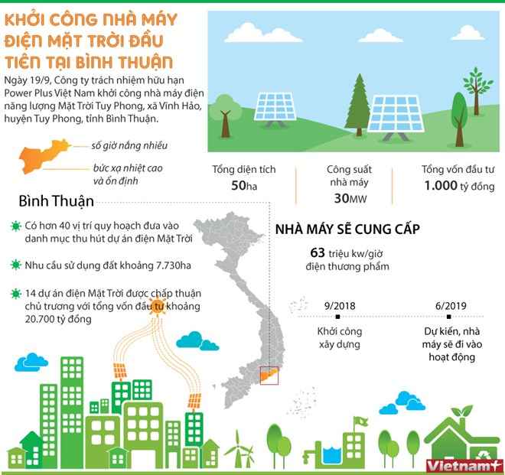(Nhấp chuột để xem kích thước chuẩn)
Hiện toàn tỉnh Bình Thuận có hơn 40 vị trí quy hoạch đưa vào danh mục thu hút dự án điện Mặt Trời với nhu cầu sử dụng đất khoảng 7.730ha; trong đó, tập trung nhiều nhất ở khu vực huyện Bắc Bình, Tuy Phong, Hàm Tân…/.
Theo Vietnam+

